TECNOLOGÍA INDUSTRIAL I. ACTIVIDADES CENTRALES ELECTRICAS CONVENCIONALES Y COMBUSTIBLES (E. CLASICAS)

NOMBRE: __________________________________ Nº:____ CURSO: ____

- Explica la misión de cada elemento del esquema de una central hidroeléctrica y el funcionamiento de la misma. Haz lo mismo con el de una central térmica
- Explica lo que ocurre en cada uno de los 3 circuitos de agua de una central del tipo PWR, indicando claramente qué hace cada elemento. Haz lo mismo con cada uno de los dos circuitos de una BWR
- Explica la misión de cada elemento de una central de ciclo combinado y el funcionamiento de la misma
- ¿Qué diferencia hay entre energías no renovables y renovables y entre energías clásicas y alternativas?
- Explica las transformaciones energéticas que hay en una central hidroeléctrica
- ¿Qué función realiza el moderador en una central nuclear? ¿Y las barras de control?
- Diferencias entre un reactor PWR y un BWR. Aparentemente, ¿cuál es más seguro? ¿por qué?
- Explica en qué consiste la fisión nuclear y la reacción en cadena
- ¿Qué diferencia hay entre fusión y fisión nuclear
- ¿En qué se basa la fusión nuclear? ¿Qué 3 inconvenientes tiene? ¿Qué ventajas tendrá cuando se consiga desarrollar plenamente?
- ¿Qué ventajas y qué inconvenientes ves a una central nuclear?
- ¿Qué es una central hidroeléctrica de bombeo? Diferencias y semejanzas entre una de bombeo puro y una mixto
- Compara los tres tipos de turbina hidráulica más frecuentes, indicando características, utilización, rendimiento, etc
- ¿Qué ventajas y qué inconvenientes ves a una central hidroeléctrica?
- Investiga y averigua qué centrales térmicas hay en Asturias y sus características técnicas (potencia, ubicación y entorno, técnica empleada, empresa a la que pertenecen, etc)
- Investiga y averigua qué centrales hidroeléctricas hay en Asturias, incluidas las mini, y sus características (igual que la cuestión anterior)
- Investiga y averigua qué centrales nucleares hay en España y sus características (igual que la anterior)
- Investiga y averigua qué centrales de ciclo combinado hay en Asturias y en España, y sus principales características (potencia, situación, etc)
- ¿Qué es una minicentral hidroeléctrica?
- Diferencias esenciales entre una turbina hidráulica y una de vapor
- Compara la presa de gravedad con la de bóveda
- ¿Una central nuclear es una central térmica?. Las turbinas de esas centrales tienen tres zonas: de alta, media y baja presión. Indica cómo será el tamaño de los álabes en cada zona y por qué
- ¿Qué ventajas y qué inconvenientes ves a una central térmica?
- Explica claramente qué es el carbón, el petróleo y el gas natural
- Explica de forma sencilla cómo se puede extraer el petróleo de un pozo
- ¿Para qué es necesaria la destilación fraccionada del petróleo? ¿En qué consiste?
- Indica qué tipo de combustibles utilizan las siguientes máquinas: taxi, calefacción, barco mercante, moto, autobús ecológico, camión, avión, automóvil de uso familiar
- ¿Qué ventajas tiene el gas natural? ¿De qué formas se puede transportar?
- ¿Qué diferencia hay entre gasoducto y oleoducto?
- Investiga y averigua todo lo referente al carbón en Asturias: pozos “activos” y “en desuso”, localización, método de extracción, producción, secciones de la mina, número de mineros, situación socioeconómica, etc, etc
- ¿Cuál es la segunda aplicación más importante del carbón? ¿Para qué sirve? ¿Cómo se realiza su elaboración?
- ¿De qué factores depende la potencia instalada en una central hidroeléctrica?
- Indica las ventajas de una central de ciclo combinado
- Explica de manera sencilla el funcionamiento del reactor Tokamak del proyecto ITER para conseguir la fusión
- Explica de manera sencilla y clara qué se operaciones se hacen en una planta regasificadora
- Indica, con datos numéricos, quién tiene mayor poder calorífico, de mayor a menor: carbón, derivados del petróleo, gas natural
- Averigua las refinerías que hay en España y sus características principales
- Indica qué son los gases licuados del petróleo (GLP)
- Averigua qué pozos petrolíferos hay en España y sus principales características (situación, cantidad extraída, etc)
- ¿Qué provoca el efecto invernadero? ¿Y la lluvia ácida?
ESQUEMAS DE CENTRALES

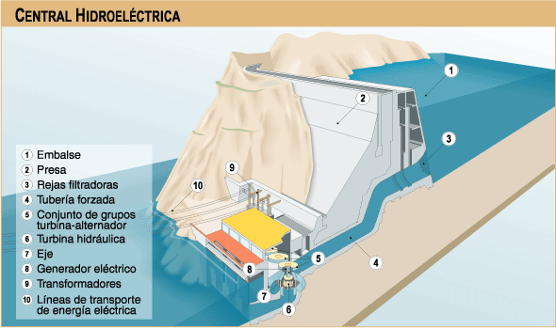

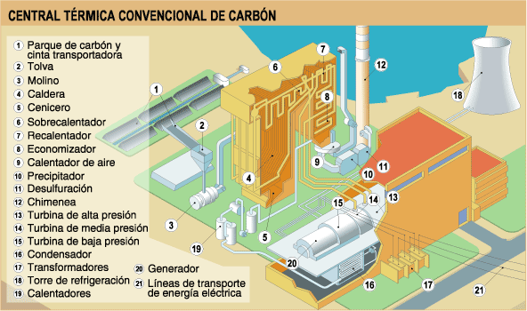

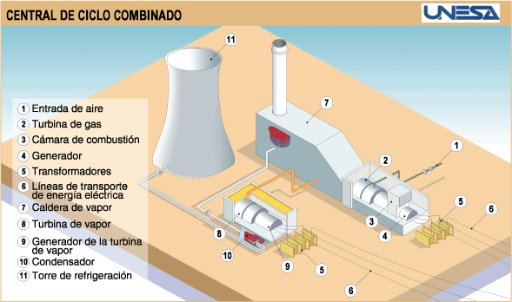

REACTORES PWR Y BWR
